Муниципальное бюджетное дошкольное образовательное учреждение

«Детский сад «Малышок», г. Таруса Тарусского района Калужской области

**Конспект**

**Организованной образовательной деятельности** **по краеведению**

**Тема: «Моя семья»**

Средняя группа

|  |
| --- |
| **Выполнила:**  Воспитатель  МБДОУ д/с «Малышок»  Гордикова И.Ф.,  первая  квалификационная  категория |

2020 г.

**Конспект занятия** **по краеведению** **в средней группе.**

**Тема «Моя семья»**

**Цель:**выявление знаний  детей по теме «Семья», вызвать желание рассказывать о своей семье, создать радостное эмоциональное настроение;

**Задачи:**

**Образовательные:** закреплять представления детей о семье, как о людях, живущих вместе; продолжать учить образовывать уменьшительно-ласкательные формы существительных, упражнять в умении определять наименования родственных отношений между членами семьи.

**Развивающие:** развивать чувство гордости за свою семью, умение отгадывать загадки о членах семьи.

**Воспитательные:** воспитывать привязанность ребенка к семье, желание заботиться о близких, радовать их; умение слушать высказывания товарищей.

**Интеграция образовательных областей согласно ФГОС:** социально-коммуникативное развитие, физическое развитие, речевое развитие, познавательное развитие, художественно-эстетическое развитие.

**Материалы и оборудование:** мяч, картинки

**Ход занятия**

В.: Ребята, давайте поприветствуем друг друга

Руку другу протяну,

Слово доброе скажу, *(говорят друг другу)*

С ним сердечно обнимусь

и конечно улыбнусь!

В.: Я приготовила для вас загадки. Слушайте внимательно.

Кто вас, дети, больше любит,  
Кто вас нежно так голyбит  
И заботится о вас,  
Hе смыкая ночью глаз?...(*мама*)

Кто не в шутку, а всерьёз  
Нас забить научит гвоздь?  
Кто научит смелым быть?  
С велика упав, не ныть,  
И коленку расцарапав,  
Не реветь? Конечно, …(*папа*)

Кто лучше всех носочки вяжет,  
Сказку славную расскажет,  
Колыбельную споёт,  
И советы нам даёт? (*бабушка*)

Кто всю жизнь работал,

Окружал заботой

Внуков, бабушку, детей,

Уважал простых людей?

На пенсии уж много лет

Нестареющий наш... *(дед*)

В.: Молодцы, ребята, все загадки отгадали. А как назвать одним словом всех этих людей? (*семья*) Что такое семья (*ответы детей*)

В.: Семья - это взрослые и дети, которые живут вместе, любят друг друга и заботятся друг о друге.

Давайте поиграем.

**Словесная д/ игра «Назови ласково»**

*(дети передают мяч друг другу и называют ласково членов своей семьи)*

В.: У нас в группе есть фото-альбом «Моя семья», кто хочет рассказать о своей семье, ребята (*воспитатель помогает, спрашивает о членах семьи*)

- С кем ты живешь?

- Кто самый старший в семье?

- Как зовут твою маму (*папу, бабушку*)

- Кто чем занимается в семье?

- Как о тебе заботятся родные?

- Как ты заботишься о членах своей семьи?.....

В.: Сейчас я посмотрю кто из вас лучший помощник

**Воспитатель показывает картинки**

В.: Молодцы, все очень хорошие помощники для взрослых.

В семье вместе живут и взрослые и дети. И мы сейчас узнаем кто кому кем приходится.

**Д/И «Кто кому кем приходится»**

*(воспитатель бросает мяч и задает ребенку вопрос, ребенок отвечает и бросает мяч обратно)*

-Кто ты для мамы? (папы)

-Кто ты для бабушки? (дедушки)

-Ты старший брат или младший?

-Кто ты для сестренки? и т. д.

В.: Ребята, семья должна быть у всех. Семьи бывают большие и маленькие, самое главное, чтобы все в семье любили друг друга, уважали, помогали друг другу, и не ссорились. Послушайте замечательное стихотворение

**«Семья-большое счастье»** **(Натали Самоний)**

У каждого на свете  
Должны быть папа с мамой -  
У тех, кто всех послушней,  
И непослушных самых.  
  
У каждого на свете  
Должны быть братья, сёстры...  
Чтоб жизнь была весёлой  
И от улыбок пёстрой.  
  
У каждого на свете:  
Детишек, птиц, зверья,  
Должны быть те, кто дорог -  
Родимая семья!  
  
У каждого на свете  
Должны быть папа с мамой,  
Семья большое счастье -  
Подарок самый-самый

В.: А наши пальчики тоже семья и они хотят поиграть.

**Пальчиковая игра «Семья»**

Этот пальчик – дедушка,  
Этот пальчик – бабушка,  
Этот пальчик – папочка,  
Этот пальчик – мамочка,  
Этот пальчик – я.  
Вся моя семья

В.: Ребята, давайте порадуем всех наших мам, пап, бабушек, дедушек, которые приходят за детьми в детский сад и нарисуем все вместе в подарок нашим родным красивое солнышко с лучиками- ладошками.  
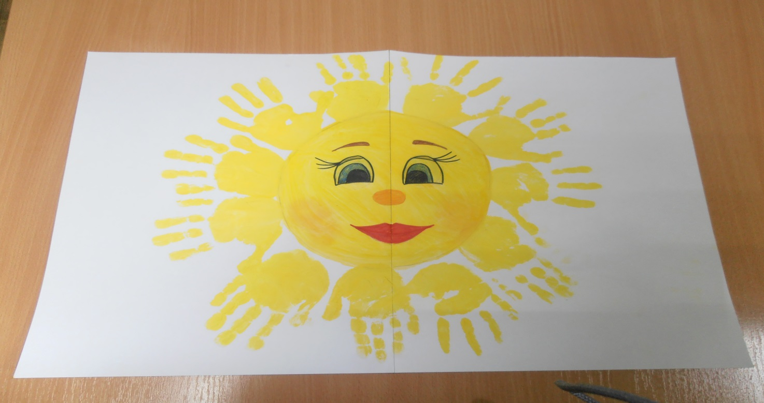

**Приложение**

